**JOIN MULTITABLE**

1. SELECT tgl_transaksi, transaksi.id AS no_transaksi,nama_obat, nama_pemasok, jumlah, detailtransaksi.harga, transaksi.total_transaksi AS total FROM transaksi

JOIN detailtransaksi ON transaksi.id = detailtransaksi.id_transaksi

JOIN obat ON detailtransaksi.id_obat = obat.id

JOIN pemasok ON obat.id_pemasok = pemasok.id

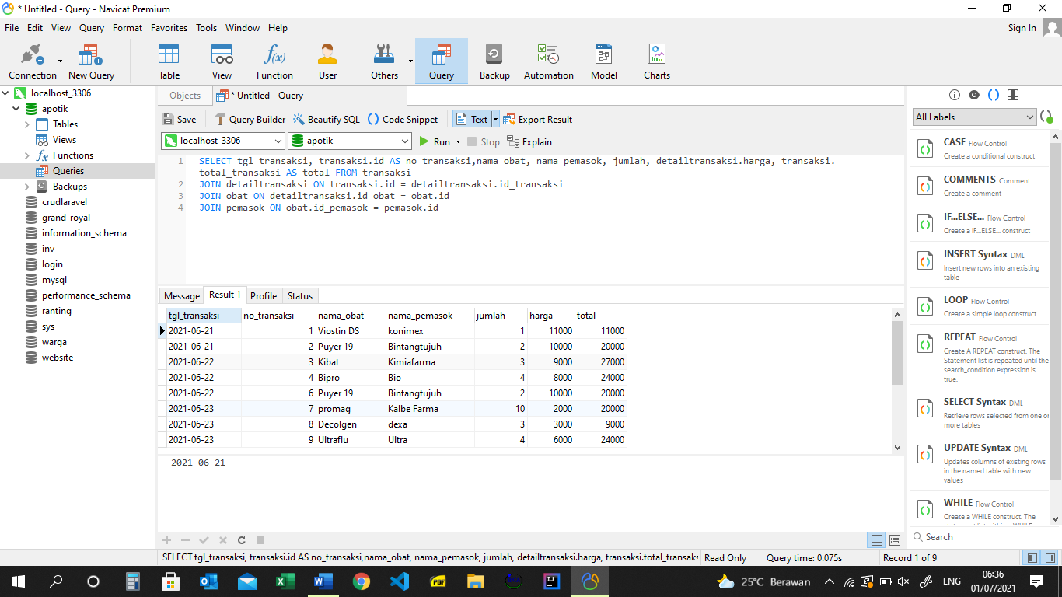

1. SELECT tgl_transaksi, transaksi.id AS no_transaksi,nama_obat, jumlah, detailtransaksi.harga, transaksi.total_transaksi AS total, username, `level` FROM transaksi

JOIN detailtransaksi ON transaksi.id = detailtransaksi.id_transaksi

JOIN obat ON detailtransaksi.id_obat = obat.id

JOIN pemasok ON obat.id_pemasok = pemasok.id

JOIN username ON transaksi.id_username = username.id

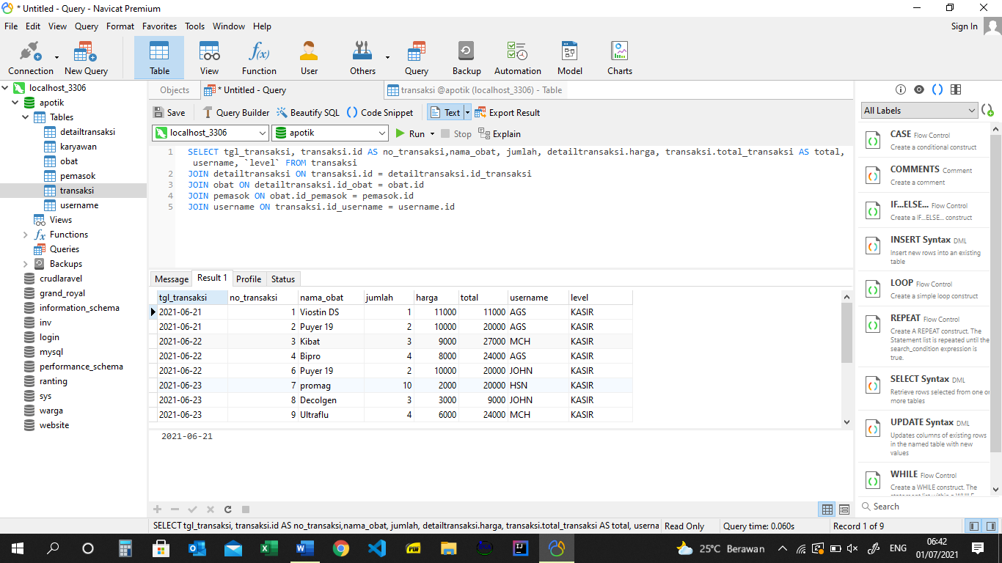

1. SELECT tgl_transaksi, transaksi.id AS no_transaksi,nama_obat, jumlah, detailtransaksi.harga, transaksi.total_transaksi AS total, username, nama_karyawan, `level`FROM transaksi

JOIN detailtransaksi ON transaksi.id = detailtransaksi.id_transaksi

JOIN obat ON detailtransaksi.id_obat = obat.id

JOIN pemasok ON obat.id_pemasok = pemasok.id

JOIN username ON transaksi.id_username = username.id

JOIN karyawan ON username.id_karyawan = karyawan.id

